**Дидактическая игра по изодеятельности для детей среднего дошкольного возраста «Дружные кляксочки»**

**Цель:**знакомить детей с основными и составными цветами, принципами смешения цветов, формировать умение вычленять отдельные цвета на разноцветном изображении, находить цветовую схему, соответствующую изображению.

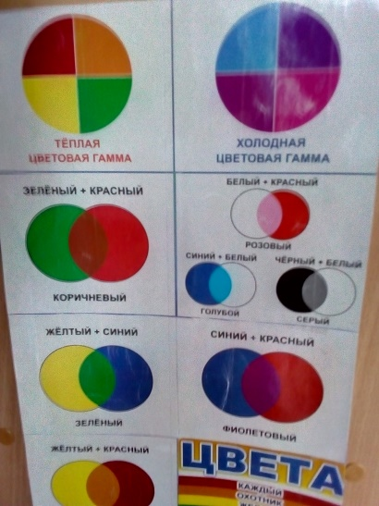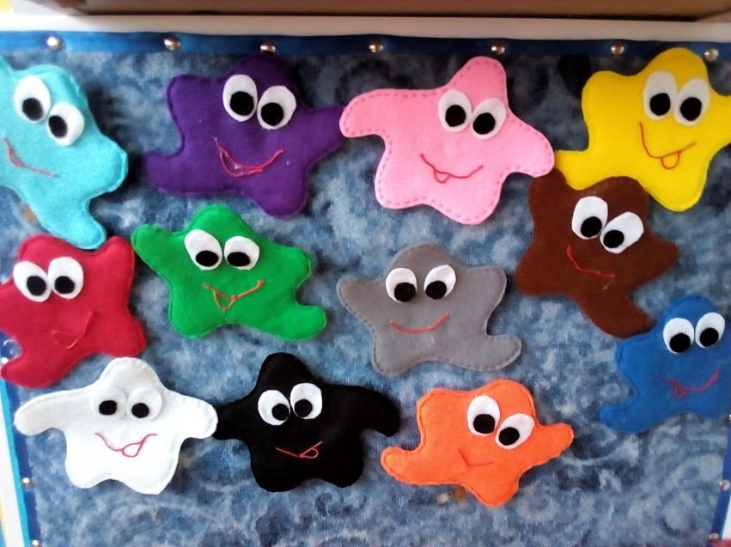

**Описание:** Фигурки – кляксы изготовлены из фетра, с пришитыми на задней стороны липучками, крепятся на ковролин. Карточки с изображением различных предметов; Карточки – знаки «+», « - «; Карточка- подсказка «Цвета».

**Ход игры:**

**1 вариант:** Ребенку предлагается выбрать «кляксы» двух цветов, для получения третьего. Например: Красная + желтая = оранжевая.

**Усложнение задачи:** Воспитатель предлагает ребенку вспомнить, что можно нарисовать получившимся цветом.

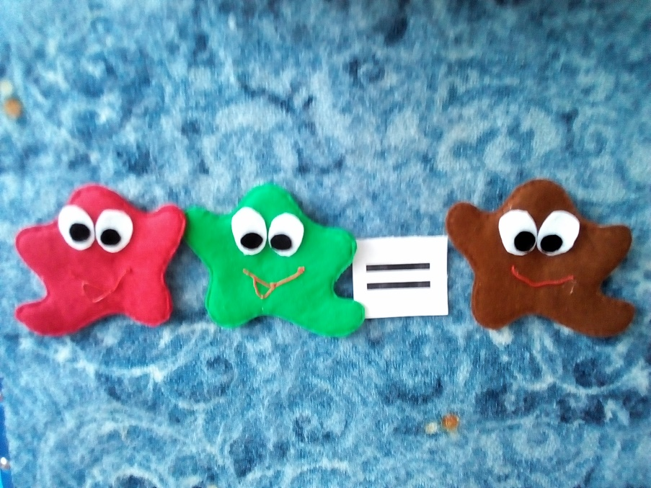

**2 вариант:** Ребенку предлагается выбрать «кляксы» тех цветов, какими нарисована картинка. Ребенок крепит соответствующие фигурки на ковролин.

**Усложнение задачи:** Воспитатель предлагает найти из выбраных фигурок, те цвета, которые можно смешать, для получения того или иного цвета. Так же воспитатель может попросить посчитать, сколько цветов выбрал ребенок.

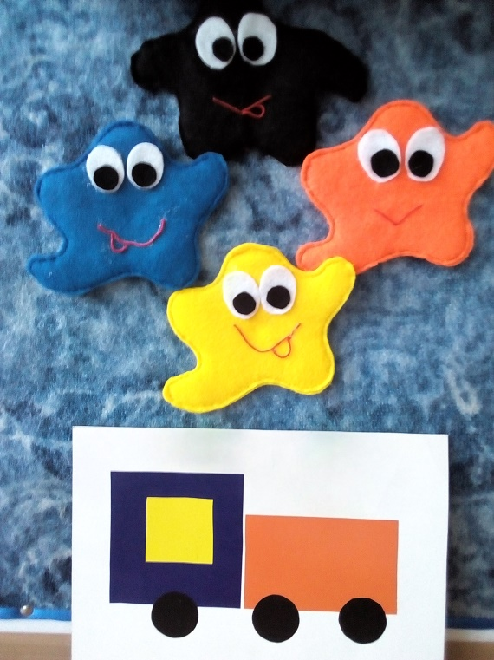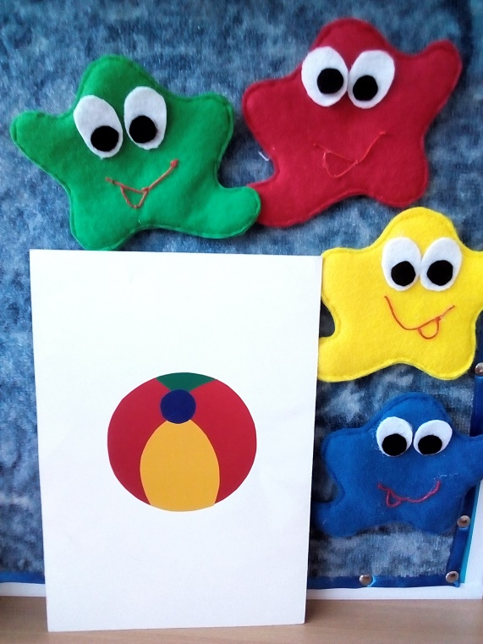

**3 вариант:** Ребенку предлагается поселить в одном домике «Теплые кляксы», а в другом «Холодные».

**Усложнение задачи:** Воспитатель предлагает вспомнить, какими цветами можно нарисовать, например: Зиму, Лето и т.д. Для ориентира ребенку предлагаются картины с изображением времен года, моря, леса и т.п.